Bezirksschützenverband Elbe-Weser-Mündung e.V. 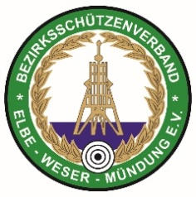
Sportleiterin Ute Siems
Kleine Straße 11
21769 Hollnseth
Tel.: 04773-7099
Mail: u.siems@ewetel .net

Hollnseth, 03.10.2023

Hallo liebe Sportsfreunde,

in der Anlage findet ihr die Formulare und Bedingungen für das Meisterschützenabzeichen. Bitte sendet mir eure Anträge dafür bis spätestens

Dienstag, den 24. Oktober 2023

per email.

Dann kann ich garantieren, das die Anträge rechtzeitig beim NWDSB sind.

Wie in den Jahren zuvor übernimmt der Bezirk die Kosten für diese Auszeichnung.

Mit sportlichen Grüßen

Ute Siems

Bezirkssportleiterin
Elbe-Weser-Mündung e.V.

